Morphologie Mathématique
Décomposition en Composantes Connexes
Extraction de Régions
Patrick BONNIN
ISTY Institut des Sciences et Techniques de Yvelines
Laboratoire d’Ingénierie des Systèmes de Versailles LISV
Université de Versailles Saint Quentin

Exercice I/ Morphologie Mathématique : Erosion / Dilatation / Fermeture / Ouverture
1°) Rappeler ce qu'est le voisinage 8-connexe d'un pixel.
2°) Soit le Traitement Combinatoire Local appelé Erosion, dont le principe est le suivant:
* Balayage Vidéo de l'Image (ligne à ligne, de haut en bas, et de gauche à droite)
> Pour tout pixel à "1" de l'image source faire
-Si le voisinage 8-connexe n'est pas totalement inclus dans la forme à"1"
° Alors le pixel passe à "0" dans l'image résultat.
L'appliquer sur l'image de la figure n°1.
3°) Soit le Traitement Combinatoire Local appelé Dilatation, dont le principe est le suivant:
* Balayage Vidéo de l'Image (ligne à ligne, de haut en bas, et de gauche à droite)
> Pour tout pixel à "0" de l'image source faire
-S'il existe dans son voisinage 8-connexe un pixel à "1"
° Alors le pixel passe à "1" dans l'image résultat.
L'appliquer sur l'image de la figure n°1.
4°) Etude de la Dualité Erosion / Dilatation :
On appelle complémentaire de la partie de l'image à "1" (ou forme) la partie à "0" et réciproquement.
a) Effectuer l'érosion du complémentaire de la partie à "1". Retrouve t'on un résultat précédent?
b) Effectuer la dilatation du complémentaire de la partie à "1". Retrouve t'on un résultat précédent?
Note: Avant d'effectuer l'érosion ou la dilatation (4-a) et 4-b)), on commencera par complémenter l'image source. On effectuera une nouvelle complémentarité de l'image résultat, obtenue par érosion ou dilatation.
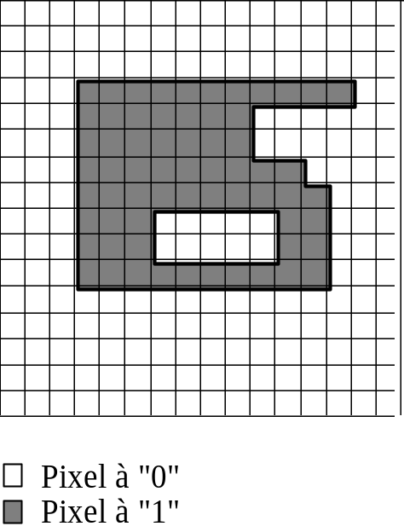
figure n°1 : Image Binaire
5°) Effectuer la dilatation du résultat obtenu question 2°). Cette combinaison, composée d'une érosion puis d'une dilatation s'appelle une ouverture. L'ouvert, c'est-à-dire la forme obtenue après ouverture de la forme de départ est elle égale à la forme de départ? Sinon, quelle relation (inclusion) relie t'elle les deux formes?
6°) Effectuer une ouverture de l'ouvert précédent. Que constatez vous. Quel est le résultat de n ouvertures successives?
7°) Effectuer l'érosion du résultat obtenu question 3°). Cette combinaison, composée d'une dilatation puis d'une érosion s'appelle une fermeture. Le fermé, c'est-à-dire la forme obtenue après fermeture de la forme de départ est elle égale à la forme de départ? Sinon, quelle relation (inclusion) relie t'elle les deux formes?
8°) Effectuer une fermeture du fermé précédent. Que constatez vous. Quel est le résultat de n fermetures succéssives?

Exercice II/ Décomposition en Composantes Connexes

Le but de cet algorithme est la décomposition en composantes connexes (en 4 connexité) de l'image multiseuillée de la figure n°2. Cette décomposition permet d'attribuer la même étiquette à tous les pixels d'une même composante, d'où son nom d'algorithme dit de coloriage. On attribuera également une étiquette au fond.
L'algorithme que nous allons étudier ne nécessite que deux balayages de l'image. Au cours du premier (le plus complexe), des étiquettes provisoires sont affectées à chaque pixel, et les équivalences entre étiquettes sont relevées. Le second constitue uniquement une remise à jour des étiquettes de l'image.
1°) De quels pixels est constitué le passé en 4 connexité d'un pixel courant?
2°) L'algorithme proposé est le suivant:
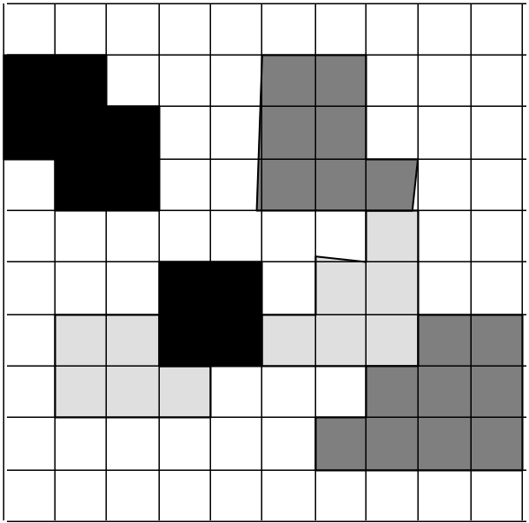
figure n°2: Image Multiseuillée

> Initialisation: l'étiquette courante etq est initialisée à 1
> Premier Balayage Standard de l'Image (ligne à ligne et de gauche à droite), et pour le point courant:
° Recherche des pixels dans le passé en 4-connexité vérifiant la condition C1
* Si aucun
- affecter au pixel l'étiquette courante etq
- incrémenter etq d'une unité
* Si un seul
- effectuer l'instruction I
* Si deux, mais de même étiquette
- effectuer l'instruction I
* Si deux, mais d'étiquettes incompatibles
- affecter le pixel courant de l'étiquette de numéro le plus petit,
- relever l'équivalence entre les étiquettes.
> Second balayage Standard de l'Image
° Mise à jour de l'étiquette du pixel courant
a) Etablir la Condition C
b) Quelles sont les Instructions Iet I.
3°) Donner l'image des étiquettes à l'issue du premier balayage
4°) Donner l'ensemble des classes d'équivalences, c'est à dire
C= {e étiquette / e >= k et e est équivalente à k}
5°) Donner le tableau des équivalences: Eq(e) = k, pour tout k de C
6°) Donner l'image des étiquettes à l'issue du second balayage

Exercice III / Algorithme de Croissance de Régions par une Méthode de Découpage Itératif puis Fusion des Régions (Split & Merge)
Partie A: Découpage Itératif en Régions Initiales Carrées
Le but de l'algorithme est décomposer l'image de la figure n° 3 en régions carrées homogènes en intensité, de plus grande taille possible, mais de taille minimale 2x2 pixels. Pour cela on propose l'algorithme récursif suivant:

1°) Initialisation: le pavé initial est l'image entière
2°) Itération:
> Calculer Imin et Imax les valeurs minimale et maximale de l'intensité sur le pavé
> Test: si Imax - Imin 5
- Alors: le pavé est une région carrée de taille maximale
> Sinon Si le pavé est de taille 4x4
- Découpe du pavé en 4 pavés identiques en taille
- sur chaque pavé: appliquer l'itération 2°)
> Sinon Si le pavé est de taille 2x2: Arrêt
(les 4 pixels ne forment pas une région et ne seront par conséquent pas étiquetés)

a) donner l'image des étiquettes des régions (ie image où chaque pixel est affecté du numéro de la région à laquelle il appartient).
b) donner également l'arbre des régions obtenu au cours du découpage, partie de l'arbre de la figure n° 4, où ici chaque feuille est une région réellement obtenue dans l'image.
2°) a) Donner la répartition des régions, c'est à dire le nombre de régions de taille 16x16, 8x8 ... 2x2.
b) Quelle est la taille maximale des régions?
c) Quel est le pourcentage de pixels non étiquetés?
On dispose maintenant de l'image des points de contours de la figure n° 5, obtenue par un algorithme d'extraction de points de contours puis d'affinage. On modifie le test de l'itération de la manière suivante de manière à tenir compte de ce surplus d'information:
Test: si Imax - Imin 5
et Si la région ne comporte pas de points de contour
3°) Ce nouveau critère modifie t'il les résultats? Qu'en est il sur le plan du temps de calcul nécessaire?
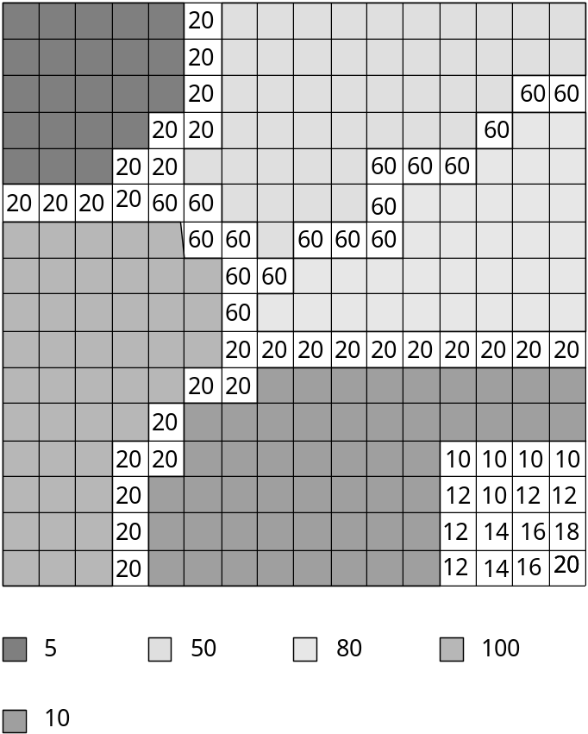
figure n°3: Image Originale
On propose la modification "en profondeur" suivante:
2°) Itération:
> Si le pavé contient un point de contour
- Si le pavé est de taille 4x4
- Découpe du pavé en 4 pavés identiques en taille
- sur chaque pavé: appliquer l'itération 2°)
- Sinon Si le pavé est de taille 2x2: Arrêt

> Sinon Calculer Imin et Imax les valeurs minimale et maximale de l'intensité sur le pavé
> Test: si Imax - Imin 5
- Alors: le pavé est une région carrée de taille maximale
> Sinon Si le pavé est de taille 4x4
- Découpe du pavé en 4 pavés identiques en taille
- sur chaque pavé: appliquer l'itération 2°)
> Sinon Si le pavé est de taille 2x2: Arrêt
(les 4 pixels ne forment pas une région et ne seront par conséquent pas étiquetés)
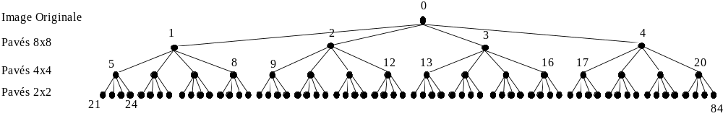
figure n°4: Numérotation selon le tétra-arbre
4°) Ce nouvel algorithme a-t-il des résultats différents du précédent? Qu'en est il sur le plan du temps de calculs?
5°) En déduire l'intérêt de la coopération contour / région à condition d'enchaîner les critères dans le bon sens.
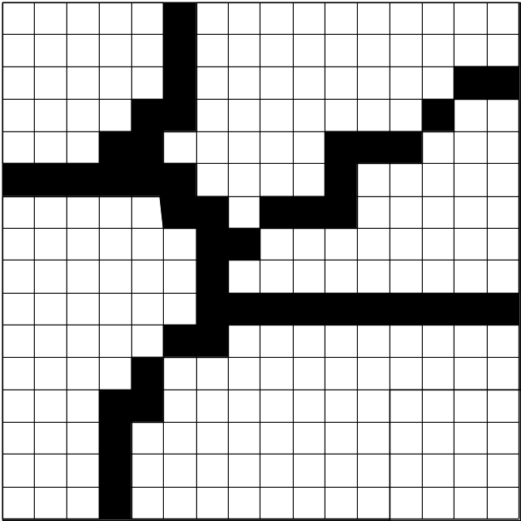
figure n°5 : Image des Contours

Partie B: Fusion des Régions Initiales
On cherche maintenant à regrouper entre elles les régions initiales carrées adjacentes correspondant à une même zone homogène de l'image, morcelée à cause de la non adaptativité en fonction du contenu de l'image de la grille de découpe du tétra-arbre. Pour ce faire on va choisir des régions embryons à partir des régions initiales carrées à partir desquelles on va effectuer une procédure de croissance selon l'algorithme:
> tant qu'il existe des régions initiales carrées non examinées
- choix d'une région embryon
- croissance d'une région R ˆ partir de la région embryon R
Choix d'une Région Embryon:
C'est la plus grande région initiale carrée non encore fusionnée. Si plusieurs régions possibles, l'algorithme choisi celle d'étiquette la plus faible.
Algorithme de croissance d'une Région R à partir de la région embryon R:

Initialisation: R <- R
Itération: > détermination des régions adjacentes à R (ou couronne)
> pour chaque région candidate Rà la fusion avec R (ou de la couronne)
- Si | I(R) - I(R) | 5
* Alors fusionner Rà R
> Si de nouvelles fusions lors de l'examen de la couronne
* Alors répéter l'itération
> Sinon Arrêt de l'itération
avec I(R) l'intensité moyenne sur la région R.
1°) a) Quelle est la première région embryon choisie?
b) Lister l'ensemble des régions regroupées lors de l'examen de la première couronne, puis de la seconde etc...
2°) Mêmes questions que pour 1°) avec toutes les régions embryons.
3°) Donner l'image des étiquettes obtenue.
4°) Pour chaque région, on relèvera les attributs:
- luminance moyenne,
- surface,
- point en haut et à gauche du rectangle englobant,
- taille en x et y de ce rectangle.

Exercice IV : Croissance Initiale de Régions à partir de la Fusion des Pixels
Le but de cet exercice est d’étudier un algorithme effectuant une croissance initiale des régions à partir de la fusion des pixels de l’image. Il sera complété par un second algorithme de fusion entre régions initiales déjà établies. L’algorithme étudié est une version simplifiée d’un algorithme de croissance de région massivement parallèle, programmé en langage massivement parallèle C* sur Connexion Machine.
L’algorithme proposé comporte deux niveaux de fusion :
- à partir des pixels de l’image, que l’on va tenter de regrouper en régions de taille maximale 3x3,
- à partir des régions précédentes que l’on va tenter de regrouper en blocs de 3x3 régions.
Par rapport à l’algorithme d’Horowicz et Pavlidis [1974] détaillé en cours, trois différences fondamentales sont à noter :
- la taille des voisinages pris en compte : 3x3 et 9x9, au lieu de 2x2, 4x4, 8x8, 16x16, 32x32 etc...
- le nombre de niveaux, ici limité à deux,
- et surtout la possibilité de ne pas fusionner tous les pixels du voisinage (cf ci-dessous).
Premier Niveau de Fusion : à partir des pixels de l’image
Supposons que l’on dispose de germes de fusion (c’est-à-dire de pixels à partir desquels on va tenter une fusion locale) régulièrement répartis sur l’image (cf figure n° 6) tels que :
- chaque germe va tenter de fusionner avec son propre voisinage 3x3 (ou du moins une partie),
- l’intersection entre voisinages de 2 germes est vide,
- l’union des voisinages de tous les germes forme l’image entière.
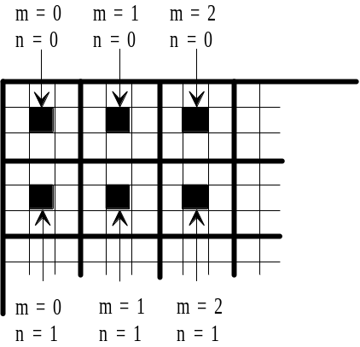
Figure n° 6 : Répartition des Points Germe
Dans cette version simplifiée, nous supposerons que les régions sont parfaitement uniformes (cf figure n° 7 : l’image à segmenter). Chaque germe va donc tenter de fusionner avec chacun de ses 8 voisins, si celui-ci a la même intensité. Une région ne sera créée que si le germe peut fusionner avec au moins l’un de ses 8 voisins. Chaque germe est repéré par 2 coordonnées (m,n) qui sont sa position dans l’image des germes. Les relations entre les coordonnées (m,n) du germe dans l’image des germes et les coordonnées (x,y) du pixel correspondant dans l’image à traiter sont :
- x = 3*m + 1
- y = 3*n + 1
L’étiquette etq de la région initialisée par un germe de coordonnées (m,n) est :
etq = n * (ncol / 3) + m + 1
où ncol est le nombre de colonnes de l’image et (ncol / 3) est une division entière.
L’algorithme du premier niveau, dans sa globalité, est le suivant :

* m = n = 0 ;
* Tant Que [3*(n+1)] - 1 < nlig
** Tant Que [3*(m+1)] - 1 < ncol
+ Coordonnées du Pixel Germe P : y = 3*n + 1 ; x = 3*m + 1
+ flagfusion = false
+ calcul de l’étiquette du germe : etq = n * (ncol / 3) + m + 1
+ Pour chacun des 8 voisins
++ Calcul des coordonnées du point voisin V
++ Si I(P) = I(V) (égalité des intensité des pixels)
° flagfusion = true
° Etiqueter le point voisin avec l’étiquette etq
+ Si flagfusion = true
++ Etiqueter le germe P avec l’étiquette etq
+ m++
** n++
1°) Donner le résultat de cette première étape de fusion sur l’image à segmenter de la figure n°2. On utilisera la première feuille de gabarit. On donnera l’image des étiquettes à l’issue de cette étape. Les pixels n’appartenant pas à une région ne seront pas étiquetés, les hachurer pour plus de commodité.
Second Niveau de Fusion : à partir des régions de taille maximale 3x3
Le second niveau de fusion consiste à regrouper de la même manière que les points au premier niveau, les régions de taille maximale 3x3 créées au premier niveau. Les régions germes sont régulièrement réparties sur l’image, et elles vont tenter de fusionner avec les 8 régions initiales de leur voisinage immédiat (cf figure n° 8). On peut numéroter ces 8 régions à l’aide du code de Freeman.
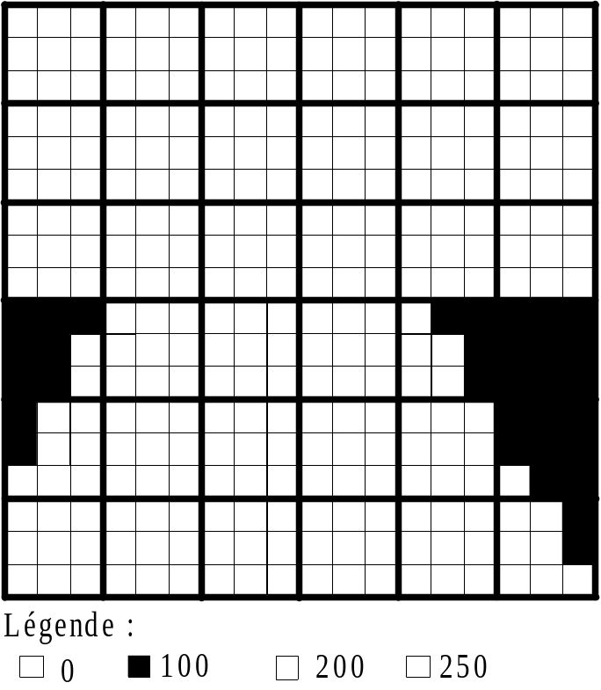
Figure n° 7 : Image à Segmenter
2°) Soient (k,l) les coordonnées de la région germe, dans l’image de la région germe. Quelles relations existent elles entre (k,l) et les coordonnées (x,y) du pixel central de la région germe dans l’image à segmenter ?
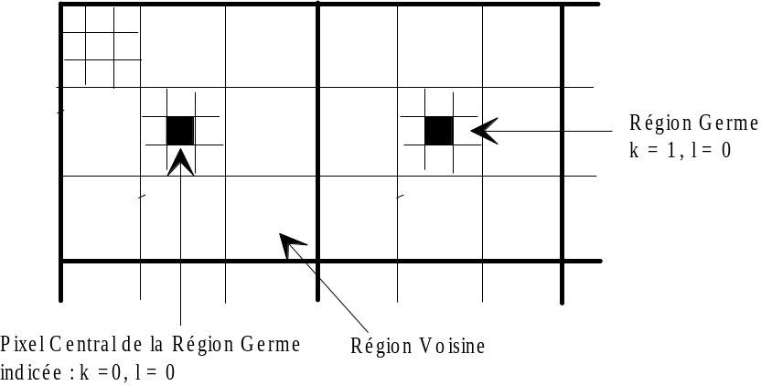
Figure n° 8 : Répartition des Régions Germe

La figure n° 9 présente une région germe et ses 8 voisines, ainsi que les points considérés pour le test de fusion. La figure n° 10 détaille ce test pour la région voisine indicée 0.
Une région voisine va fusionner avec la région germe si et seulement si (cf figures n° 9 et 10)
- le point P appartient à la région germe,
- le point V appartient à la région voisine
- I(P) = I (V) : les deux pixels ont la même intensité !
Lors de la fusion d’une région voisine à la région germe, la région voisine prend l’étiquette de la région germe.
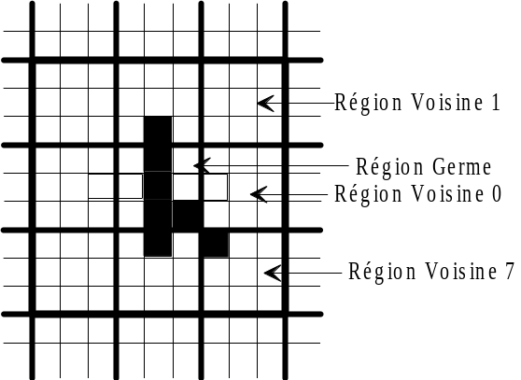
Figure n°9 Points à prendre en compte pour la fusion des régions voisines à la région germe

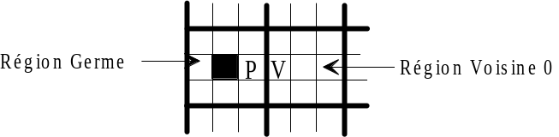
Figure n° 10 : Détail des points à prendre en compte pour la région voisine 0
3°) Donner l’image des étiquettes obtenue après cette seconde étape. On présentera ces résultats sur la seconde feuille de gabarits.
L’algorithme, détaille de cette seconde étape de fusion est le suivant :

* k = l = 0 ;
* Tant Que Condition portant sur l < nlig
** Tant Que Condition portant sur k < ncol
+ Coordonnées du Pixel central (x,y)de la région Germe
// Région Voisine indicée 0
+ P : xP = x + 1, yP = x
+ V : xV = xP + 1, yV = yP
+ Si ((Etq(P) != 0) et (Etq(V) != 0))
++ Si I(P) = I(V)
° Alors fusionner la région voisine indicée 0 à la région
germe
// Région Voisine indicée 1
// ... etc ..Régions Voisines indicées 2 à 7
+ k++
** l++
4°) Trouver les conditions sur l et k de l’algorithme de la seconde étape de fusion détaillé ci-dessus.
5°) Quelle est le pseudo code pour la région voisine indicée 1 ?
6°) Donner votre avis sur cet algorithme. Le comparer, notamment avec l’algorithme d’Horowicz et Pavlidis détaillé en cours.
7°) Proposer un algorithme détaillé d’une nouvelle étape de fusion de régions (vous pouvez vous inspirer d’une des méthodes vues en cours). Quelles régions vont ainsi être regroupées ?

